Proyecto 2.

Reconocimiento de voz

Series de Fourier


Integrantes:
Maximiliano Uribe
Dante Valenzuela
Nicolas Jara
Fernando Guerra
Jose Luis Calderon
Boris Berrios

Asignatura: Matemáticas IV

Profesor: Eric Jeltsch

Introducción.
La voz humana es una de las formas más naturales, personales y complejas de comunicación. Cada individuo posee un timbre, tono e intensidad característicos, determinados por las frecuencias presentes en su emisión vocal. El análisis de estas propiedades permite estudiar y clasificar distintos tipos de voces, información que resulta fundamental en áreas como la música, la ingeniería acústica y el reconocimiento de patrones biométricos.
En este proyecto se propone utilizar Python y las transformadas de Fourier para analizar las señales de voz capturadas mediante un micrófono. A partir de dicho análisis, se busca identificar las características propias de cada voz, tales como la frecuencia fundamental, los armónicos y la energía de la señal.
El objetivo final es aplicar esta información al desarrollo de un sistema de reconocimiento de voz capaz de verificar la identidad de un usuario y permitir el acceso a una página web o archivo privado. De esta manera, se combina el análisis digital de señales con la seguridad informática, explorando el potencial de la voz como una herramienta de autenticación biométrica.

Objetivos del proyecto:
El objetivo principal de este proyecto es analizar la voz de una persona utilizando Python y las transformadas de Fourier, con el propósito de desarrollar un sistema de reconocimiento de voz que permita proteger el acceso a un objeto privado o archivo.
A través de este análisis, se busca identificar y diferenciar distintos tipos de voz, comparando las características de cada registro con un patrón original. De esta manera, el sistema podrá validar únicamente la voz del usuario autorizado, garantizando la correcta autenticación mediante voz.
Finalmente, se plantea como objetivo complementario que, manteniendo la funcionalidad del reconocimiento por voz, el sistema sea capaz de abrir una página web con acceso controlado mediante autenticación vocal.

ESTRUCTURA DEL PROYECTO:

PROCESOS:
- Conexión del micrófono.
- Obtención y Recepción de los datos hacia Python.
- Aplicación de la Transformada de Fourier a los datos de voz.
- Análisis de las frecuencias para identificar tono, timbre y energía.
- Comparación de audios y reconocimiento de voz

- Acceso a la pagina web asociada a la seguridad de la contraseña por voz

Métodos:
- Investigación: recopilar información sobre el funcionamiento del micrófono y la Transformada de Fourier.
- Procesamiento digital: utilizar Python con bibliotecas como numpy y matplotlib para realizar la FFT y visualizar resultados.
- Simulación y prueba: probar distintas voces para verificar la respuesta del sistema.
- Análisis comparativo: comparar los espectros de los dos audios para hacer un análisis y su respectiva verificación

Este proyecto:
Para poder hacer realidad el objetivo de este proyecto primero debemos conocer algunos conceptos como:

¿Que es una señal de voz?
Es una representación acústica de los sonidos producidos por la voz humana, que presentan variaciones de presión que se propagan a través del aire como ondas sonoras. Puede capturarse y convertirse en una señal eléctrica a través de un micrófono para procesamiento, transmisión y reproducción.
En forma mas visual se puede ver como este mapa
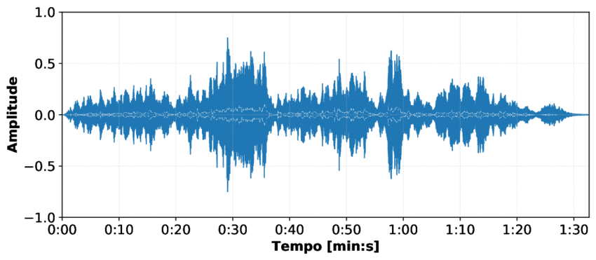

¿Qué características son importantes de ella?
Se caracteriza por propiedades como:

El timbre: es la cualidad que nos permitirá diferenciar una voz de otra, incluso si tienen el mismo tono y volumen. Está relacionada con la complejidad de la onda sonora y la resonancia.
El ritmo: Es la cadencia y el patrón temporal del habla, incluyendo pausas y la duración de las sílabas
El volumen: Se relaciona con la energía de la señal y puede variar según lo que intente transmitir.
La duración: longitud del sonido al igual que la velocidad del habla
La entonación: Es la variación del tono de la voz a lo largo del tiempo y es crucial para la expresividad y la emoción.

Características temporales:

Energía de la señal: indica la potencia de la señal en un momento dado.

Tasa de cruce por cero: el número de veces que la forma de onda de la señal cruza el eje horizontal en un intervalo de tiempo.

Características espectrales:

Frecuencia fundamental: Determina la altura del tono y es el resultado de la frecuencia de vibración de las cuerdas vocales.

Espectro: la distribución de la energía de la señal a través de las diferentes frecuencias que la componen.

¿En que se inspiro para crear este proyecto?

Este proyecto se inspiró de un juguete antiguo de un diario secreto de la marca MATTEL en el cual su característica más llamativa es que se le puede asignar un comando de voz como contraseña que tiene como objetivo abriri dicho diario con su contenido adentro (siendo más una caja que se puede abrir con voz que un diario en sí)


¿Cómo es que funciona en comparación a nuestro proyecto?

El funcionamiento en cuestion tiene que ver con la comparacion de grabaciones de audio, de forma mas explicada, cuando se pida grabar el audio por primera vez, se entra este registrado en la memoria del programa, entonces desde ahí cuando se quiera volver a ingresar, pedirá nuevamente la contraseña por voz, una vez que esta se escuche, se comprara con la grabación original para ver si coinciden, si llegasen a coincidir, se desbloqueara lo que sea que haya guardado (en este caso, nuestro sitio web) en caso de no coincidir, pues simplemente rechazara la contraseña por voz que se haya dado en ese momento
¿Qué fórmulas ocuparemos y en que?
En este proyecto deseamos implementar en específico 2 fórmulas con respecto a Fourier las cuales son la Transformada rápida de Fourier y la Transformada Inversa de Fourier las cuales en pocas palabras nos ayudarán a encontrar las frecuencias y eliminar ruido externo al que queremos.

¿Qué es la transformada de fourier?
Es una herramienta matemática que descompone una señal o función en una suma de funciones sinusoidales (oscilación suave y periódica) de diferentes frecuencias, lo que permite ver la señal desde el dominio de la frecuencia en lugar del dominio del tiempo.
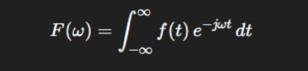

¿Qué muestran sus resultados?
Muestra los componentes de frecuencia de una señal, esto representa gráficamente las frecuencias en el eje X y las amplitudes de cada frecuencia en el eje Y. En otra manera de explicar, transforma una señal del dominio del tiempo al dominio de la frecuencia.

Componentes de una frecuencia: como el sonido o una vibración.

Amplitud de cada frecuencia: muestra que tan fuerte es cada componente de frecuencia individual en la señal original.

Información oculta en el tiempo: en lugar de ver cómo cambia una señal en el tiempo, se ve la composición frecuencial, lo que permite un análisis más detallado.

Análisis de ruido y vibraciones: permite la identificación de ruido y vibraciones no deseados en una señal, facilitando su eliminación.

Y no puede faltar el conocimiento del código:
¿Qué hará Python con los datos que se obtengan?
los datos que se obtengan gracias al micrófono serán analizados y guardados en un archivo .wav para poder probar que se guarde o se escuche, luego limpiara el ruido externo de el archivo siendo más limpia la señal. con ello podremos pedir autenticación de un archivo que crearemos luego para que python reconozca la señal de voz y pueda abrir el archivo.

¿Qué bibliotecas usaremos?
usamos numpy, sound device, soundfile, scipy.signal, pickle, os

¿Cómo creamos la web?
La página web fue desarrollada utilizando una combinación de tres lenguajes de programación: Python, HTML y JavaScript.

El lenguaje JavaScript (JS) se empleó principalmente para la captura del audio desde el navegador, mientras que HTML se utilizó para estructurar la interfaz visual. Por su parte, Python actúa como el motor principal del sistema, ejecutando el programa, gestionando las solicitudes del servidor y manteniendo un registro de actividad en la terminal mientras la aplicación está en uso

Para el desarrollo se utilizaron diversas librerías de Python, especialmente orientadas al manejo, análisis y visualización de audio, además de facilitar la comunicación entre los distintos lenguajes.
Entre las más destacadas se encuentran: NumPy, Flask, Librosa, SoundFile, Matplotlib y SciPy, entre otras.

La web cuenta con una página inicial que permite acceder mediante voz o contraseña, ambas dirigiendo al menú principal, el cual ofrece varias funciones:
Análisis: muestra las gráficas correspondientes a la voz registrada.
Historial: presenta las veces que se ha accedido a la aplicación.
Configuración: permite cerrar sesión o cambiar la contraseña de acceso.

conclusiones:
¿Para qué nos sirve este proyecto en la vida cotidiana?

Esto nos puede servir para resguardar de mejor manera nuestros datos, e incluso puede servir como una clase de desbloqueo futuro para dispositivos diversos, solo imaginen que se pueda desbloquear con la voz tu celular o cualquier aparato
Se han llegado a crear sistemas automatizados por voz que permita controlar diversas funciones de hogares más subdesarrollados (Poniendo de ejemplo, varias funciones de asistentas virtuales como Alexa)

¿Para qué nos sirve en el ámbito matemático?

(aquí deberia rellenar con algo relacionado de que nos sirve para crear porgramas que logren reconocer sonido para la necesidades humanas casi complicadas, pero debo literalmente hablarlo con alguien que se dedique a esto para obtener mas detalles)

BIBLIOGRAFÍA.
Ideas del proyecto:
https://scholar.google.com/scholar?hl=es&as_sdt=0%2C5&q=A+software+tool+for+the+analysis+of+vocal+performances+m+howard&btnG=#d=gs_qabs&t=1761673852905&u=%23p%3DKvzcC4sV3fAJ
https://www.espaicoriveu.com/diferentes-tipos-de-voz-y-como-distinguirlos
https://rua.ua.es/server/api/core/bitstreams/a631d1ee-5df5-4896-baee-da9ca6fd3e41/content

Manual de servicio de juguete MATTEL (referencia del proyecto): https://service.mattel.com/instruction_sheets/V4360.pdf

